Hrátky s pamětí tentokrát  na téma: BOŽÍ TĚLO a PAMÁTNÍČKY |  | 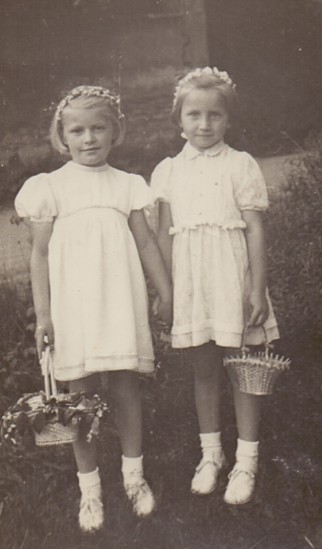
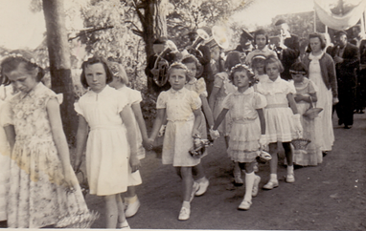 | Přijďte s námi posedět.  Vezměte s sebou dobrou náladu.

